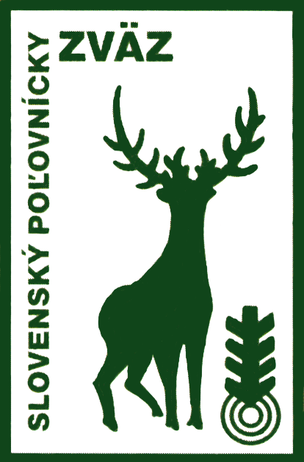
PROPOZÍCIE
Medzinárodný festival filmov s tematikou
"Poľovníctvo a ochrana prírody” – celoštátna výstava “Poľovníctvo a príroda 2011"
Pri príležitosti celoštátnej poľovníckej výstavy “Poľovníctvo a príroda “, ktorá sa uskutoční v Bratislave v Incheba Expo Centre v dňoch 15. – 19. 6. 2011 je vyhlásený Medzinárodný festival filmov ako súťažná prehliadka filmov s tematikou poľovníctvo a ochrana prírody.
Festival nadväzuje na tradíciu konania už 16 ročníkov filmových festivalov počas Levických poľovníckych dní. Za toto obdobie sa predstavilo viac ako 270 filmov od slovenských, ale aj zahraničných autorov súťažiacich v jednotlivých kategóriách. Protredníctvom týchto filmov nám autori objektívom kamery ponúkli rozmanitosť prírody. Rokmi nám tak vzniká zaujímavá a náučná zbierka filmov, ktoré sú z roka na rok svojim prevedením kvalitnejšie a precíznejšie vypracované.
Všetky prihlásené filmy budú hodnotené porotou a návštevníci výstavy budú mať možnosť si pozrieť všetky prihlásené filmy počas verejnej projekcie v dňoch 17. – 18. júna 2011 a víťazi budú vyhlásení 19. júna 2011.
Kritériá pre Medzinárodný festival filmov s tematikou poľovníctvo a príroda počas celoštátnej výstavy “Poľovníctvo a príroda” 2011:
do 10. 6. 2011 | súťažiaci sa môžu do súťaže prihlasovať a zasielať svoje filmy na adresu:
Slovenský poľovnícky zväz - ústredie,
Štefánikova 10, 81105 Bratislava,
tel. č.: 02/57 20 33 11, 57 20 33 17
fax.č.: 02/57 20 33 15
e-mail: legislativa@polovnictvo.sk, sekretariat@polovnictvo.sk
15. – 18. 6. 2011 | od hod 9.00 – do 18.00 hod. – Incheba Expo Center Bratislava Hala B stred  Medzinárodný filmový festival CVPP 2011  Prehliadka filmov o poľovníctve a prírode
19. 6. 2011 | 13.00 hod. – hlavné podium Hala B 0  Vyhodnotenie filmového festivalu odovzdávanie cien

Technické podmienky:
Do súťaže sa môžu zaslať filmy na DVD nosiči, i formát MPG.
Odporúčaná minutáž filmu je do 20 minút. Ideálna dĺžka filmu je 10 – 15 minút.
Nábeh a ukončenie filmu musí byť tmou.
Vhodné je, ak súťažiaci aj v kategórii „Domáce video – filmové začiatky“, podľa svojho scenára film aspoň amatérsky zostrihá, čím vynechá rozmazané, roztrasené zábery, film otitulkuje a ozvučí.
Odborná porota bude posudzovať unikátnosť záberov, kultúrnu, etickú a estetickú úroveň, réžiu, strih, technickú i odbornú náročnosť, zmysluplné využitie minutáže, originálnosť, vystihnutie námetu a názvu, vhodný výber zvukov, hudby a pod.

Organizátori Medzinárodného festivalu filmov s tematikou poľovníctvo a príroda CVPP 2011:

- Slovenský poľovnícky zväz
- Slovenská poľovnícka komora
- Hubertlov, vydavateľstvo poľovníckej literatúry
- Poľovnícka informačná databáza
- Halali, redakcia TV relácie
Odborný garant: Osvetová komisia pri Slovenskom poľovníckom zväze

Ocenenia:
Víťazi každej kategórie obdržia vecné ceny, diplom a pohár CVPP.
Mediálni partneri:
Hubertlov, vydavateľstvo poľovníckej literatúry
Halali, redakcia TV relácie
Poľovnícka informačná databáza

PRIHLÁŠKA
na Medzinárodný festival filmov s tematikou poľovníctvo a príroda
celoštátnej výstavy “Poľovníctvo a príroda 2011”

Meno a priezvisko autora

tel.č. e-mail:

Presná adresa a PSČ

Názov nahrávky, doba v min., kategória

* Súhlasím - nesúhlasím so zverejnením mojej nahrávky na výstave

* Súhlasím - nesúhlasím s použitím filmu ako pomôcky napr. pri výučbe kandidátov o prvý poľovný lístok alebo verejným premietaním na akciách poriadaných SPZ (s uverejnením mena autora a názvu filmu)

(*nehodiace sa škrtnúť)

V podpis:

Vyplnené prihlášky Vás poprosíme zaslať na adresu:
Slovenský poľovnícky zväz
Štefánikova 10, 811 05 Bratislava

prípadne
mailom: legislativa@polovnictvo.sk alebo sekretariat@polovnictvo.sk

alebo
faxom: 02/57203315

Prosíme vyplniť všetky údaje uvedené v prihláške pre potreby komunikácie.

